補個以PHP編寫題目的寫法。以下是過程簡述，先上幾張圖。

這張圖是程式碼

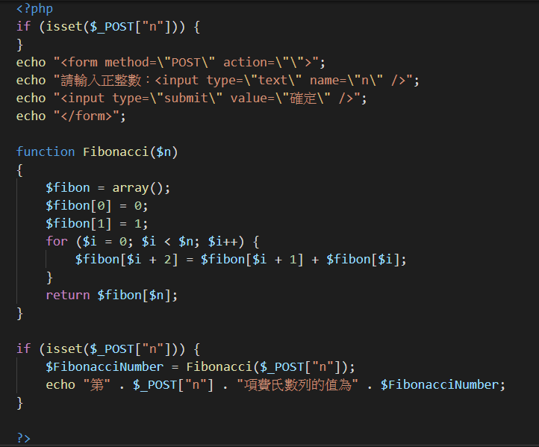

初始頁面圖(我是使用apache)



輸入數字9



取得第9項費氏數列的值34

